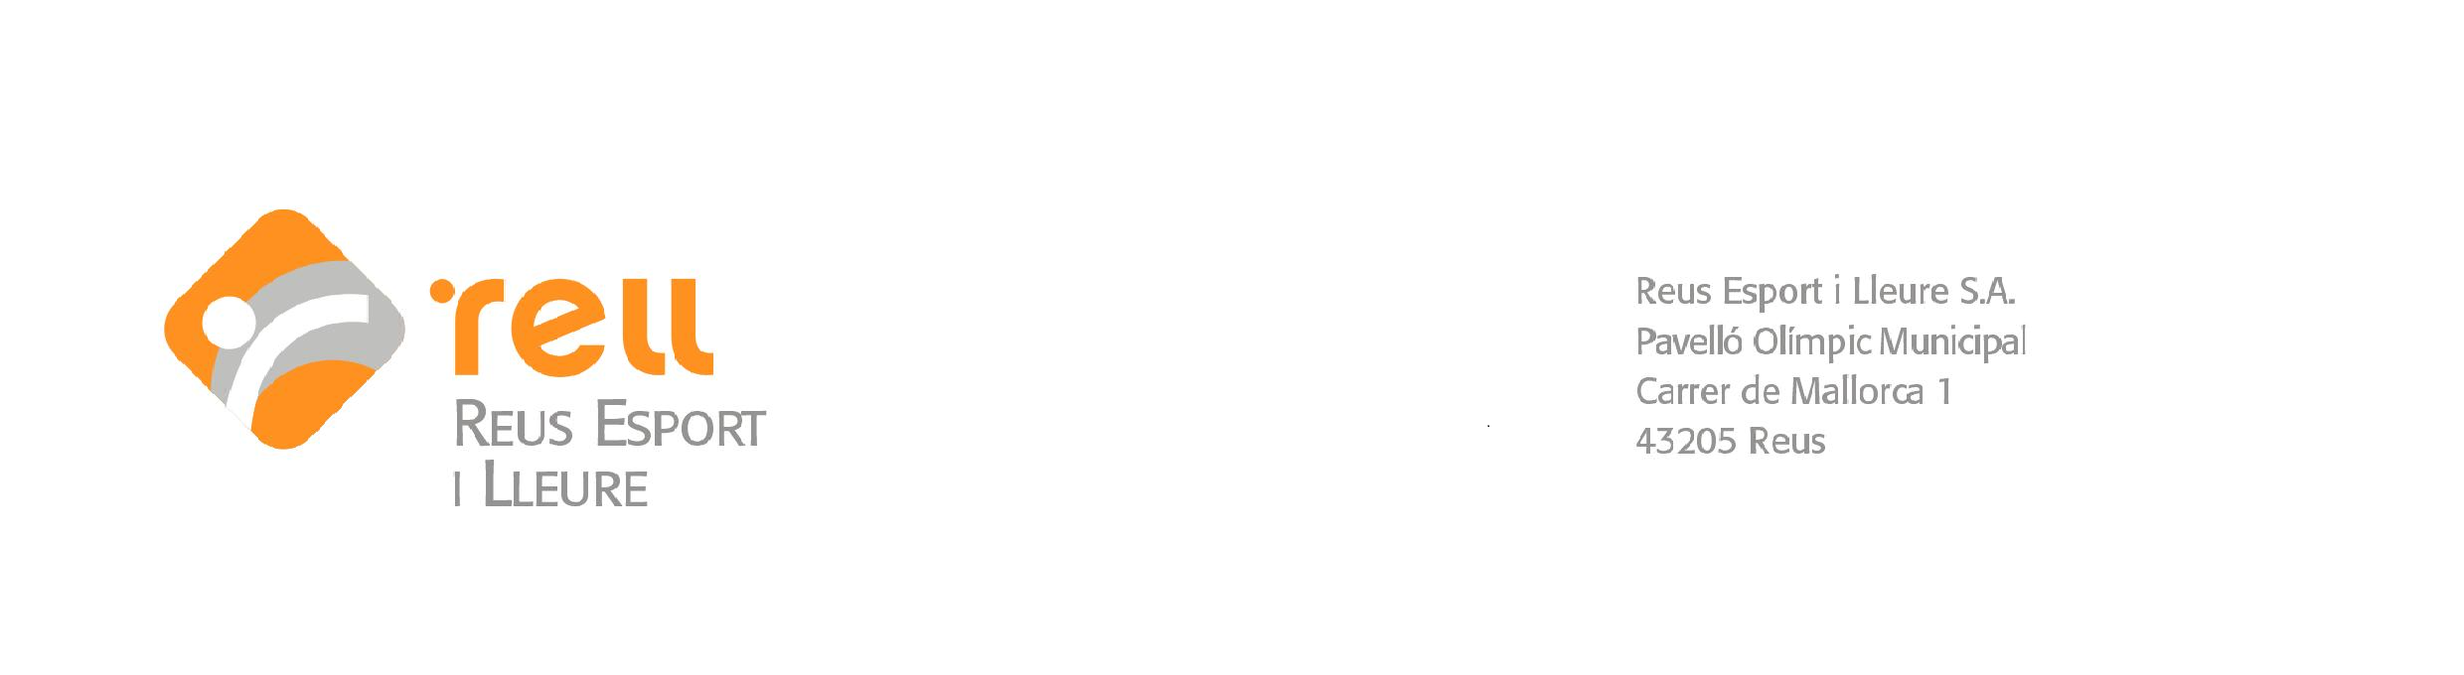
ANNEX 1 DECLARACIÓ RESPONSABLE

El senyor/a ................................................................., amb DNI núm , en nom propi / en nom i representació de l’empresa ....................... amb CIF ...de la qual actua en qualitat de ............. (administrador únic, solidari o mancomunat o apoderat solidari mancomunat), segons escriptura pública atorgada davant el/la Notari/a de ...........(lloc), senyor/a ..........., en data ........ i número de protocol........................ declara sota la seva responsabilitat, com a empresa licitadora del contracte RC_2023_0072 REFORMA DE L'ENLLUMENAT ESPORTIU DEL CAMP DE FUTBOL PRINCIPAL "REDDIS":

- Que està facultat/ada per contractar amb REUS ESPORT I LLEURE SA, ja que té la capacitat d’obrar, l’habilitació empresarial o professional i la solvència econòmica i financera així com la solvència tècnica o professional o, si s’escau, la classificació empresarial, requerida en el Plec de clàusules administratives particulars i no es troba compresa en cap de les circumstàncies de prohibició per contractar establertes en els articles 65 a 97 de la LCSP.

- Que està al corrent en el compliment de les seves obligacions tributàries i amb la Seguretat Social, de conformitat amb el que estableix l’article 71.1 d) de la LCSP i els articles 13 i 14 del Reglament general de la Llei de contractes de les Administracions Públiques, aprovat pel Reial decret 1098/2001, de 12 d’octubre.

- Que autoritza a l’òrgan de contractació a obtenir directament dels òrgans administratius competents les dades o documents registrals i els relatius a les obligacions tributàries i amb la Seguretat Social que es requereixin per procedir, si s’escau, a l’adjudicació del contracte i en cas que d’impossibilitat les aportarà en el termini requerit.

- Que ........................... (indicar SÍ/NO) està inscrit en el Registre de Licitadors (RELI) de la Generalitat de Catalunya i/o de l’Estat (ROLECE) i que les dades que hi consten no han experimentat cap variació.
- Que l’empresa ........ (indicar SÍ/NO) recorrerà a solvència externa, i que en cas afirmatiu, compta amb el compromís per escrit de les entitats corresponents per a disposar dels seus recursos i capacitats per a utilitzar-los en l’execució del contracte.

- Que, en el seu cas, declara comprometre’s a adscriure a l’execució del contracte determinats mitjans materials i/o personals, quan així es requereixi.

- Que expressament manifesta, que en cas de resultar adjudicatari, subscriurà amb
compromís de manteniment (efectuant-se les renovacions que corresponguin) durant tota
la vigència del contracte, una assegurança d’indemnització per riscos professionals per import no inferior a l’establert a l’apartat H4 del quadre de característiques del contracte.
- Que la plantilla de l’empresa és de ........................treballadors i .....................(indicar SÍ/NO) està integrada per un nombre de persones treballadores amb discapacitat no inferior al 2%, o que s’ha adoptat alguna de les mesures alternatives previstes en l’article 2 del Reial decret 364/2005, de 8 d’abril.

- Que la plantilla de l’empresa és de ........................treballadors i l’empresa disposa .............. (indicar SÍ/NO) del corresponent pla d’igualtat entre les dones i els homes.

- Que, essent una empresa estrangera, es sotmetrà als jutjats i tribunals espanyols de qualsevol ordre per a totes les incidències que puguin sorgir del contracte, amb renúncia expressa del fur propi.

- Que en cas de ser una empresa estrangera d’Estats no membres de la Unió Europea, declaro que disposo d’una sucursal oberta a Espanya i que s’han designat persones apoderades o representants per a les seves operacions i consten inscrites en el Registre Mercantil, quan així es requereixi.

- Que, en el cas que formulin ofertes empreses vinculades, el grup empresarial a què pertanyen és (indicar les empreses que el composen).

- Que en relació al tractament de dades de caràcter personal, l’empresa declara que ofereix garanties suficients per aplicar, en cas que el contracte comporti el tractament de dades de caràcter personal, mesures tècniques i organitzatives apropiades, per tal que el tractament s’efectuï de conformitat amb la Llei orgànica 3/2018, de 5 de desembre, de protecció de dades personals i garantia dels drets digitals, així com, si escau, amb el Reglament (UE) 2016/679 del Parlament Europeu i del Consell, de 27 d'abril de 2016, relatiu a la protecció de les persones físiques pel que fa al tractament de dades personals i a la lliure circulació d'aquestes dades i pel qual es deroga la Directiva 95/46/CE.

- Que la informació i documents aportats a l’oferta telemàtica són de contingut absolutament cert.

- Que l’adreça de correu electrònic on rebre els avisos de les posades a disposició de les notificacions electròniques mitjançant el servei e-NOTUM; la persona autoritzada a accedir a les notificacions electròniques; el número de telèfon mòbil on rebre els avisos esmentats, per accedir a les notificacions; és:

Nom i Cognoms | NIF | Adreça de correu electrònic | Número de telèfon mòbil

- Que com a signant d’aquesta declaració té capacitat suficient, en la representació amb la qual actua, per comparèixer i signar aquesta declaració i la resta de documentació requerida per contractar, inclosa l’oferta econòmica.
- Que aportarà a requeriment de l'òrgan de contractació la documentació acreditativa de les manifestacions consignades en aquesta declaració responsable o qualsevol altra que sigui requerida.

I per què consti, signo aquesta declaració responsable.

Signatura electrònica

